15-3-2023

Problemática patitos de hule

Programación Móvil



Lira Texocotitla Cristina - 1320114102

Manuel Galvano Fernando - 13020114003

Martínez Castro Miguel Ángel - 1319104806

Mejía Gómez Fernando Brayan - 1320114054

Méndez Sandoval Eduardo Antonio - 1320114070

|  |  |
| --- | --- |
|  | **RUBRICA DE EVALUACIÓN**  **UNIDAD 2** |

|  |  |  |  |  |  |  |  |  |
| --- | --- | --- | --- | --- | --- | --- | --- | --- |
| *DATOS GENERALES DEL PROCESO DE EVALUACIÓN* | | | | | | | | |
| NOMBRE ESTUDIANTE: Lira Texocotitla Cristina  Manuel Galvano Fernando  Martínez Castro Miguel Ángel  Mejía Gómez Fernando Brayan  Méndez Sandoval Eduardo Antonio | | | | MATRICULA: 1320114102  1320114003  1319104806  1320114054  1320114070 | | GRUPO: 2823IS  CUATRIMESTRE: OCTAVO | | |
| ASIGNATURA: Programación para móviles I | | | | | | FECHA:15/03/2023 | | |
| NOMBRE DEL PROFESOR: EMMANUEL TORRES SERVIN | | | | | |  | | |
| *INSTRUCCIONES* | | | | | | | | |
| Analiza el siguiente problema y realiza una justificación con base a la selección de un sistema operativo y su entorno de de programación que se adapte a la necesidad del problema.  Juan tiene una empresa de patitos de hule, dicha empresa tiene 3 años y ya cuenta con 40 empleados, actualmente se encuentra en crecimiento constante, sin embargo el presupuesto sigue siendo limitado para cuestiones de inversión y mejora, por lo que ha perdido control de sus empleados en ciertas áreas de la empresa, por lo que Juan toma la decisión de contratar unos programadores para realizar una aplicación móvil en la cual pueda administrar de forma general su empresa, sin embargo no tiene conocimiento alguno sobre el mundo del desarrollo de software.  Desarrollo lo siguiente:  - Justificación de la metodología de desarrollo seleccionada  - Diagramas de modelado de requerimientos  - Reporte de configuración de perfiles  - Justificación de la selección del tipo de trabajo en pantalla  - Justificación de la selección de interacción con el usuario  - Maqueta de aplicación de dispositivos móviles | | | | | | | | |
| Valor del reactivo | EXCELENTE  (5) | BUENO  (4) | DEFICIENTE (3) | | INSUFICIENTE  (2) | | NO CUMPLE (0) | |
| Documento  (PDF) | El documento es entregado con todos los puntos solicitados en este documento, con el orden siguiente:   1. Portada 2. índice 3. descripción del problema 4. Justificación de selección de sistema operativo móvil 5. Justificación de lenguaje de programación móvil 6. conclusión | El documento es entregado de forma incompleta haciéndole falta por lo menos un requerimiento. | El documento es entregado de forma incompleta haciéndole falta por lo menos dos requerimientos. | | El documento es entregado de forma incompleta haciéndole falta por lo menos tres requerimientos | | NO ENETREGA o cumple con lo solicitado | |
| Formato | El documento cuenta con tipografía Arial 12, interlineado 1.25 y paginado | El documento cuenta con tipografía Arial, interlineado y paginado | El documento cuenta con tipografía Arial 12, interlineado 12.5 y paginado | | El documento cuenta con tipografía Arial | | El documento no cuenta con lo solicitado | |
| Repositorio | El documento se sube a un repositorio público con las siguientes características:   * Nombre de repositorio ejemplo: 1823IS/Rubrica_unidad_1 * información en README con todos los integrantes del equipo * La información de los integrantes debe estar de la siguiente forma (apellido paterno apellido_materno_nombre matricula) | El documento se sube a un repositorio público con las siguientes características:   * Nombre de repositorio ejemplo: 1823IS/Rubrica_unidad_1 * información en README con todos los integrantes del equipo | El documento se sube a un repositorio público con las siguientes características:   * Nombre de repositorio ejemplo: 1823IS/Rubrica_unidad_1 | | El documento se sube a un repositorio público con las siguientes características:   * Nombre de repositorio | | | NO CUENTA CON UN NOMBRE ACORDE AL PROYECTO |

________________________  
NOMBRES Y FIRMAS DEL ALUMNO

________________________  
Docente

Índice

Justificación de la metodología de desarrollo seleccionada 4

Diagramas de modelado de requerimientos 5

Reporte de configuración de perfiles 6

Justificación de la selección del tipo de trabajo en pantalla 7

Justificación de la selección de interacción con el usuario 7

Maqueta de aplicación de dispositivos móviles 9

Justificación de los colores y el contraste de la aplicación 11

# Justificación de la metodología de desarrollo seleccionada

La metodología sobre la cual se trabajará durante el desarrollo del proyecto consta del siguiente:

Cascada, siendo utilizada para el desarrollo secuencial de software y lineal. Permitiendo centrarse en la planificación y ejecución de actividades permitiendo ser apta y compatible de manera exitosa en el desarrollo de software móvil. A su vez utilizando las siguientes ventajas de la metodología:

* Adaptabilidad: la metodología en cascada es ideal para proyectos con requisitos establecidos y bien definidos.
* Organización: la metodología está bien estructurada y organizada de modo que facilita la generación de entregables y la gestión del progreso en el proyecto, enfocándose al desarrollo móvil esta metodología es adecuada para gestionar la entrega de prototipos y versiones beta.
* Control de calidad: Enfocado en la planificación y la ejecución de actividades secuenciales, permitiendo un mayor enfoque al control de calidad, la integración de componentes y funcionalidad.
* Control presupuestario: Permite planificar los recursos y/o presupuesto logrando un mejor control de los gastos, facilitando reducir perdidas imprevistas y garantizar la rentabilidad en el proyecto.

La metodología en cascada es una opción rentable para el desarrollo móvil, estandarizando procesos y permitiendo un control presupuestario.

Dicha metodología a su vez se divide en 5 fases específicas, convirtiéndose en un hito importante:

* Análisis: El análisis de requisitos implica en la identificación y posterior documentación de forma detallada a los requerimientos del proyecto.
* Diseño: Involucra la creación de diseño detallado de la aplicación como su interfase de usuario y su tipo de base de datos en caso de requerirlo.
* Implementación: Implica la creación y estructuración del código fuente, enfocado al desarrollo móvil permite aplicarlo a plataformas móviles como IOS y Android.
* Fase de pruebas: Se enfoca en pruebas detalladas de la aplicación para asegurar el cumplimiento de los requerimientos del proyecto, incluyendo pruebas de rendimiento, pruebas de seguridad y compatibilidad con los diversos dispositivos.
* Fase de Mantenimiento: Implica la realización de actualizaciones y correcciones a los errores en el sistema, posterior al lanzamiento. Enfocados en la adición de nuevas funciones y características, así como correcciones y optimización de rendimiento.

Es importante evaluar los requisitos del usuario y considerar otras metodologías si en un futuro los requisitos se tornan cambiantes o inciertos, a su vez si requirieran una mayor flexibilidad en la planificación y ejecución.

# Diagramas de modelado de requerimientos

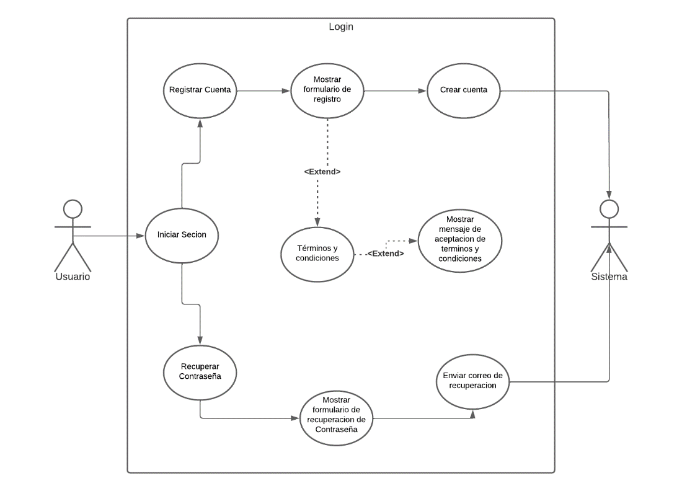

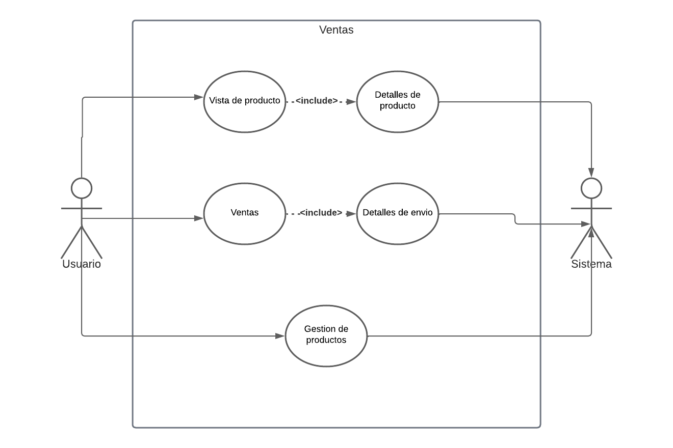

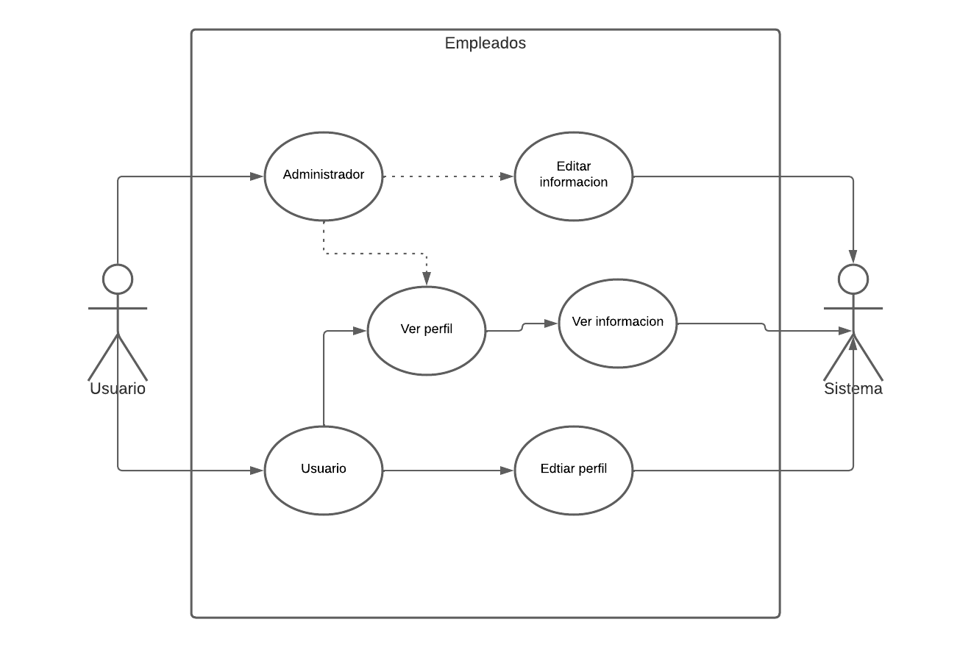

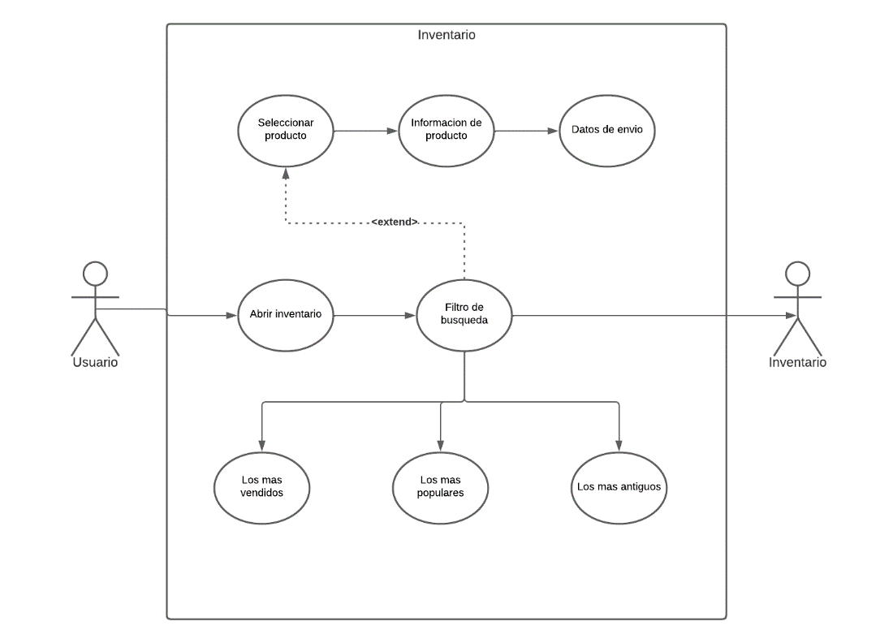

# Reporte de configuración de perfiles

Perfil de Administrador:

* Control de usuarios: Permite el control y edición total referente a la visualización de la información de los usuarios.
* Gestión de la Productividad: Permite Visualizar a los usuarios, su rendimiento y sus horas de entrada y salida.
* Logueo: permite iniciar sesión.
* Reestablecer contraseña: Permite asignar una nueva contraseña.

Perfil de Usuario:

* Logueo: permite iniciar sesión.
* Reestablecer contraseña: Permite asignar una nueva contraseña.
* Gestión de productos: se encargan de revisar los productos y venderlos
* Revisión de envíos: Gestionan el estatus de cada envió a petición del cliente
* Almacén: revisan las existencias y faltantes de dicha zona
* Proveedores: permiten contactar a los proveedores en caso de necesitar recursos nuevos o tener producto defectuoso.

# Justificación de la selección del tipo de trabajo en pantalla

La calidad en la cual se mostrará la resolución de la pantalla de la aplicación está dividida en pequeños puntos llamados pixeles.

Los fabricantes que lanzan al mercado smartphones muy grandes, por encima incluso de 6 pulgadas, tienden a terminar siendo muy poco funcionales e incluso para el usuario se hace difícil manipularlos, debido a su gran tamaño, por eso el tamaño ideal para una pantalla es de 5.5 pulgadas. Un dispositivo móvil con una pantalla de 5.5 es la mejor opción debido a que no es muy chico ni muy grande. Es básicamente un teléfono que se ajusta a las necesidades de prácticamente todos los usuarios.

Responsive. Su configuración gráfica se ajusta durante el proceso de la carga a las posibilidades de las pantallas, con el objetivo de que el programa ofrezca a todos los usuarios un grado similar de visibilidad y usabilidad. Lo que lo diferencia de los demás programas es que no existen dos versiones sino solo una. Todos los elementos que contienen las pantallas como lo son los botones, imágenes, bloques de texto, entre otros se integran en una misma pantalla y solo varia su presentación de una pantalla a otra.

# Justificación de la selección de interacción con el usuario

Una vez que el usuario ingrese a la aplicación mostrará una bienvenida en forma de una animación muy corta con el logo de la empresa, primeramente, el usuario deberá de pasar por el inicio de sesión, mientras que el usuario ingresa su nombre en el debido apartado se le mostrara con un símbolo de X o una palomita si el usuario está ingresando bien su nombre, si al final de poner el nombre de usuario este está marcado con una palomita, significa que el usuario escribió bien su nombre, en el caso contrario de que no muestre una palomita sino más bien una X, significa que el usuario no ingreso bien sus datos por lo que deberá de revisar los datos que ingreso para verificar en donde está el error, puede ir borrando carácter por carácter para ver desde donde comenzó el error del usuario. Para la contraseña es distinto, mientras que el usuario ingrese la contraseña cada carácter que el ingrese será cambiado por un punto, para evitar que personas cercanas a él puedan ver su contraseña, el usuario también cuenta con la posibilidad de ver la contraseña para verificar si está bien escrita o no, cuando el usuario ingrese por completo la contraseña se verificara por medio de una palomita o una X para que el usuario pueda identificar el problema antes de presionar el botón de “Iniciar Sesión”. El botón de “iniciar Sesión” cambiara de color cuando el usuario de clic sobre él, una vez que el usuario haga clic en el botón se le mostrara una venta animada informándole que espere un momento mientras se cargan sus datos en la aplicación.

En la pantalla acerca de la gestión de los empleados se cuenta con una lista de los empleados que tiene el trabajador en su empresa, con el nombre del empelado y un botón donde podrá acceder a la información personal del empleado que requiere, se realizó en forma de lista para dar un orden a la vista del usuario y sea más fácil de entender, una vez que el usuario este en la información personal de un empleado podrá visualizar en forma de una gráfica el desempeño y las fortalezas del empleado, al igual que la información como lo son el nombre, número de teléfono, puesto, salario, etc... para un buen control en la información de los empleados.

En la pantalla de gestión de tiendas se mostrará en forma de Ítem, con el nombre y la descripción, mientras que el usuario también pueda acceder a la información personal de cada establecimiento, la localización del establecimiento se mostrará por medio de un mapa de google maps, para que el usuario pueda acceder de manera directa a la localidad del establecimiento.

Para la pantalla de gestión de inventario se manejará igual que la gestión de tiendas, en forma de ítem, con el fin de organizar bien la información que requiera el usuario, cada ítem contendrá el nombre, descripción y una imagen del producto, junto con un botón para acceder a más información acerca del producto, si el usuario desea buscar un producto en específico podrá buscarlo con la barra de búsqueda que se encuentra en la pantalla, cuando el usuario ingrese a la información de un producto por medio de una gráfica podrá ver el crecimiento de la venta de ese producto, si es que ese producto se vende bien o no se está vendiendo de la forma que se espera, de igual forma el usuario podrá observar la cantidad de productos existentes y el precio de dichos productos.

# Maqueta de aplicación de dispositivos móviles

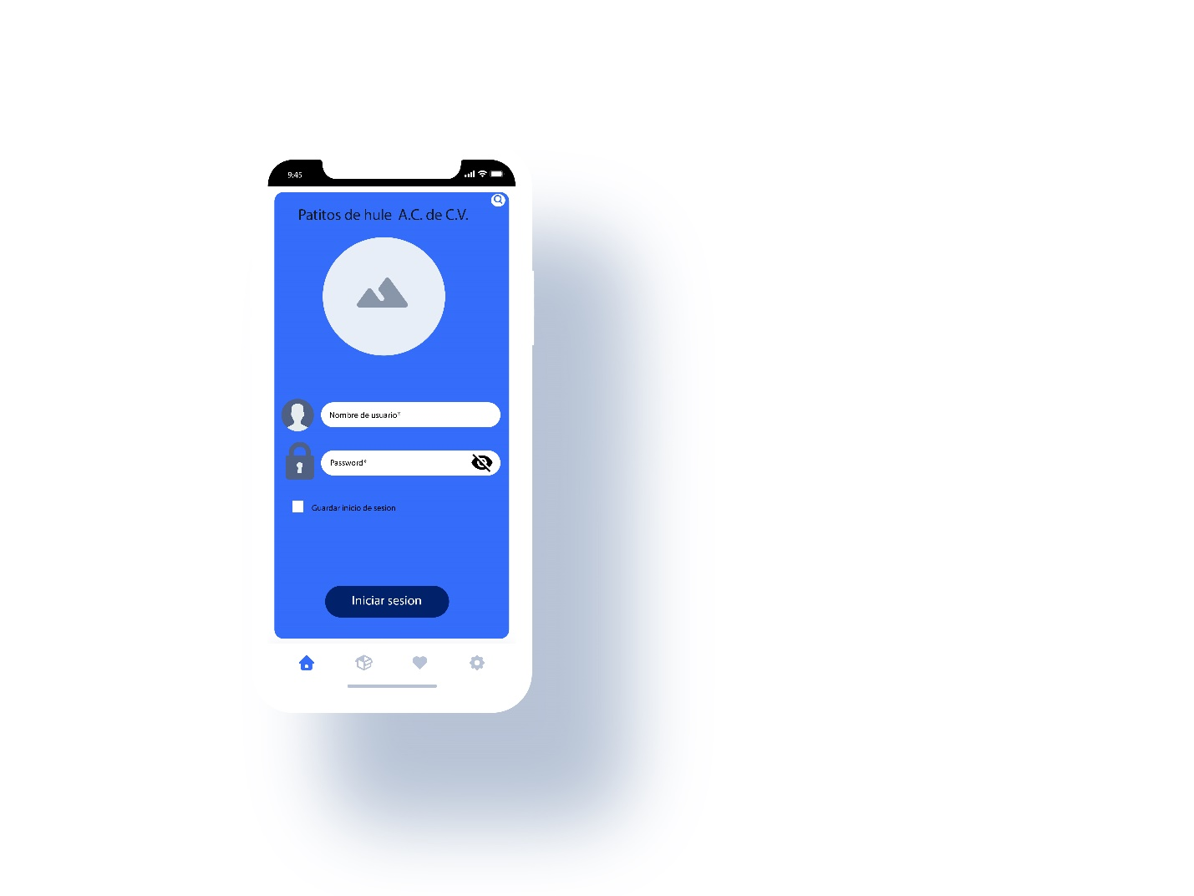

# Justificación de los colores y el contraste de la aplicación

La elección de los colores para la aplicación son de vital importancia ya que pueden afectar de manera positiva o negativa el recibimiento del sistema hacia los consumidores por ende se procederá a explicar cada uno de los colores basándose en la teoría del color:

negro: el color negro se asocia con la sofisticación la elegancia y la autoridad se utiliza para acentuar y contrastar el texto seleccionado pues proporciona una mejor vista hacia el usuario, así como brinda un toque más empresarial y financiero transmitiendo una imagen de confianza y autoridad.

* Azul: el azul se asocia a la confianza y la seguridad, Siendo utilizados y basados en aplicaciones que requieren un alto nivel de confianza y seguridad como aplicaciones financieras, bancarias y/o de gestión de personal.
* Blanco: ese color es asociado a la simplicidad, claridad y la limpieza siendo un color utilizado para transmitir productividad y organización.
* Gris: el color gris es asociado a la neutralidad la estabilidad y la madurez. es un color ampliamente utilizado en aplicaciones con ámbitos financieros y empresariales para transmitir seriedad estabilidad y brindar una composición óptima hacia los diseños finales.
* Azul oscuro: el color azul oscuro se asocia con la confianza la seguridad y la estabilidad, pero también con la autoridad y la sofisticación. es un color utilizado comúnmente en aplicaciones gubernamentales y empresariales, así como en aplicaciones de diseño, multimedia y en general para un ámbito artístico

Enfocados a la composición y al círculo cromático:

* la sintonía del color blanco y el azul al ser colores adyacentes en el círculo cromático se combinan y sintonizan para crear un ambiente fresco y relajante. esta combinación es ideal para aplicaciones que requieran muchas horas de desgaste y a su vez permitiendo descansar a la vista y relajar al usuario.
* la combinación de los entornos grises y blancos generan matices neutros que se combinan para crear un ambiente limpio y elegante siendo adecuadas para momentos de seriedad y enfoque mostrando el contenido de manera informativa.
* para la combinación de azul oscuro y blanco se pueden combinar para crear ambientes serenos y estables siendo ideal para mejorar la productividad el enfoque y la organización de la información que recibe el usuario.

en general, al utilizar dichas composiciones es importante considerar que el uso de los colores individuales no genera un impacto en sí mismos pues la combinación de un todo es lo que logra generar una correcta interacción y composición entre sí. la elección de una combinación de colores adecuados a su vez permite crear una experiencia de usuario coherente y atractiva para dicha aplicación móvil.

